TUẦN 32 + 33 + 34 MÔN ĐẠO ĐỨC

CHỦ ĐỀ 1: SỬ DỤNG TIỀN HỢP LÍ

BÀI 12: TIẾT 32 + 33 + 34: SỬ DỤNG TIỀN HỢP LÍ

(3 Tiết)
I. YÊU CẦU CẦN ĐẠT
Bài học góp phần hình thành và phát triển cho HS:
1. Phẩm chất
- Trách nhiệm: Có ý thức sử dụng tiền một cách hợp lí
- Chăm chỉ: Sử dụng tiền hợp lí, nhắc nhở bạn bè sử dụng tiền hợp lí
2. Năng lực
a. Năng lực chung
- Tự chủ và tự học: Tự giác thực hiện sử dụng tiền hợp lí
- Giao tiếp hợp tác: Nhắc nhở bản thân, bạn bè để sử dụng tiền hợp lí.
2.2. Năng lực đặc thù
Năng lực điều chỉnh hành vi: Nêu được biểu hiện của việc sử dụng tiền hợp lí; các vì sao sử dụng tiền hợp lí; nêu được cách sử dụng tiền hợp lí; thực hiện được việc sử dụng tiền hợp lý; góp ý với bạn bè để sử dụng tiền hợp lí.
*GD quyền con người (liên hệ): Quyền về tài sản
*GD lí tưởng cách mạng, đạo đức, lối sống (toàn phần)
II. ĐỒ DÙNG DẠY HỌC
- Các tình huống sử dụng tiền hợp lí.
- Giấy A4 (giấy ghi chú hoặc giấy nháp).
- Bảng phụ và phấn/bút lông viết bảng.

III. CÁC HOẠT ĐỘNG DẠY HỌC CHỦ YẾU

Tiết 1
Hoạt động của giáo viên | Hoạt động của học sinh

1. Hoạt động khởi động
- Giới thiệu chủ điểm  - GV tổ chức  - GV có thể nêu gợi ý để HS suy nghĩ và trả lời | - HS chia sẻ với bạn về việc ưu tiên mua đồ dùng mình cần hay mình thích và giải thích lí do vì sao. Suy nghĩ và trả lời câu hỏi:  + Kể chi tiết về món đồ em đã mua.  + Phân biệt đồ dùng mình cần và mình thích.  + Vì sao em ưu tiên mua đồ dùng đó?
 | - HS chia sẻ cá nhân, bạn nhận xét
- GV nhận xét, tuyên dương, giới thiệu chủ điểm, giới thiệu bài. | - HS lắng nghe.

2. Hoạt động khám phá

Hoạt động 1: Quan sát tranh và nêu biểu hiện của việc sử dụng tiền hợp lí
- GV giao nhiệm vụ: | - Nhóm đôi: HS hoạt động theo nhóm đôi, quan sát tranh trong nhóm và nêu biểu hiện của việc sử dụng tiền hợp lí.
 | 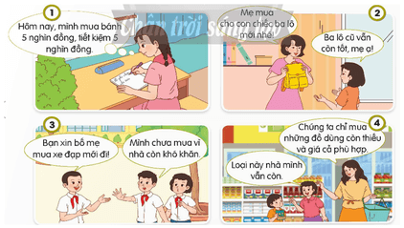
- Tổ chức chia sẻ trước lớp | - Cả lớp: Đại diện nhóm nêu các loại kế hoạch cá nhân:  * Dự kiến câu trả lời của HS  Các biểu hiện của việc sử dụng tiền hợp lý:  + Tranh 1: Đây là biểu hiện của việc sử dụng tiền hợp lí vì khi không sử dụng hết tiền, bạn nữ đã biết tiết kiệm tiền còn lại.  + Tranh 2: Đây là biểu hiện của việc sử dụng tiền hợp lí vì bạn nhỏ đã không lãng phí tiền khi món đồ dùng còn tốt.  + Tranh 3: Đây là biểu hiện của việc sử dụng tiền hợp lí vì bạn nam đã biết việc nào là quan trọng, cần thiết và hiểu rõ hoàn cảnh của mình.  + Tranh 4: Đây là biểu hiện của việc sử dụng tiền hợp lí vì các bạn đã biết không lãng phí khi đồ vẫn còn.
- Cá nhân: Một số biểu hiện của việc sử dụng tiền hợp lí: đồ còn tốt không mua mới, không mua thừa đồ ăn rồi đem bỏ đi…
- Các HS khác quan sát, lắng nghe, nhận xét, bày tỏ ý kiến.
+ H: Nêu thêm các biểu hiện của việc sử dụng tiền hợp lí.
- GV tạo điều kiện cho các nhóm nhận xét lẫn nhau.

- GV nhận xét, tuyên dương và chốt ý.
Hoạt động 2: Đọc câu chuyện và trả lời câu hỏi
- GV yêu cầu: | - 1 HS đọc to câu chuyện Niềm vui tiết kiệm tiền trong trang 60 SGK, cả lớp đọc thầm
- GV tổ chức: | - Cá nhân: Suy nghĩ trả lời các câu hỏi:  + Em nhận xét như thế nào về cách chi tiêu của Xô-crát?  + Xô-crát tiết kiệm tiền nhằm mục đích gì?  + Theo em, vì sao chúng ta phải sử dụng tiền hợp lí?
 | - Nhóm 2: Thảo luận, trao đổi câu trả lời cho nhau nghe
- Trình bày trước lớp | - Cả lớp: Trình bày trước lớp  *Dự kiến câu trả lời:  + Xô-crát chi tiêu rất tiết kiệm trong cuộc sống hằng ngày từ thức ăn đến quần áo mà không nghĩ đến hưởng thụ cho bản thân.  + Xô-crát tiết kiệm tiền để thực hiện lí tưởng lớn là xây một ngôi trường mang lại sự hiểu biết cho nhiều người.  + Sử dụng tiền hợp lí sẽ giúp ta làm chủ cuộc sống, chủ động tiền bạc để thực hiện những dự định trong tương lai.  - Các nhóm lắng nghe, nhận xét lẫn nhau và bổ sung.
- GV nhận xét, và chốt rút ra ghi nhớ.  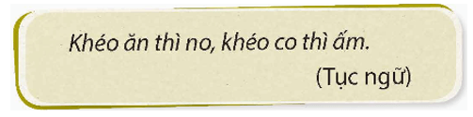 | - HS nhắc lại nội dung ghi nhớ.
3. Hoạt động vận dụng, trải nghiệm
- Nêu hiểu biết của em về việc sử dụng tiền hợp lí  *GD quyền con người (liên hệ): chúng ta hiểu rằng việc sử dụng tiền hợp lí không chỉ là vấn đề cá nhân mà còn là cách để thực hiện và bảo vệ quyền con người trong cuộc sống hàng ngày. Hành động này giúp ta phát triển ý thức trách nhiệm và góp phần xây dựng xã hội tốt đẹp hơn. | - HS nêu theo hiểu biết về việc sử dụng tiền hợp lí  - HS nhận xét, bổ sung
- GV nhận xét, chốt ý | - HS nghe và ghi nhớ
- Nhận xét tiết học, tuyên dương
- Dặn dò về nhà: | + Tìm hiểu về ích lợi của việc sử dụng tiền hợp lí

……………………………………………………………………..

Tiết 2
Hoạt động của giáo viên | Hoạt động của học sinh
1. Hoạt động khởi động
- GV tổ chức: Mở video bài hát  - GV nhận xét, giới thiệu bài | - HS nghe và hát bài hát vận động theo nhạc  - HS lắng nghe
2. Hoạt động hình thành kiến thức mới
Hoạt động 3: Quan sát tranh và thực hiện yêu cầu
- GV tổ chức cho HS thảo luận theo nhóm đôi: quan sát tranh  - GV giao việc:  - GV yêu cầu đại diện nhóm trình bày. | - Cá nhân: HS quan sát tranh 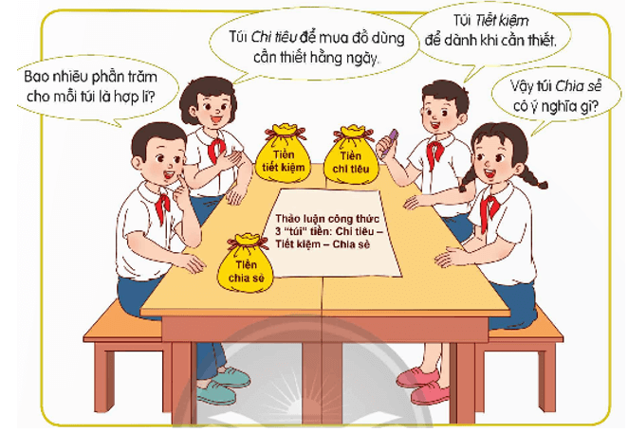  - Nhóm 2: HS thảo luận theo nhóm đôi để trả lời câu hỏi:  + Nếu là thành viên của nhóm, em sẽ trả lời câu hỏi của Cốm và Bin như thế nào?  + Nêu thêm các cách sử dụng tiền hợp lí.  - Đại diện nhóm trình bày kết quả.  *Dự kiến câu trả lời:  + Nếu là thành viên của nhóm, em sẽ trả lời câu hỏi của Cốm và Bin: Mình nghĩ túi tiết kiệm là 40%, túi chi tiêu 30%, túi chia sẻ 30%. Túi chia sẻ là để giúp những người khó khăn hoặc khi có việc đột xuất.  + Các cách sử dụng tiền hợp lí: khi mua đồ, chọn nơi có giá bán hợp lý và mua với số lượng đủ dùng; chi tiêu phù hợp với hoàn cảnh kinh tế gia đình và số tiền mình hiện có,…  - Các HS khác lắng nghe, nhận xét, bày tỏ ý kiến.
- GV nhận xét và chốt về cách sử dụng tiền hợp lí | - HS lắng nghe.
3. Hoạt động luyện tập, thực hành
Hoạt động 1. Em đồng tình hay không đồng tình với việc làm nào sau đây? Vì sao?
- GV gọi HS đọc tình huống | - 2 -3 HS đọc tình huống sau và cả lớp đọc thầm  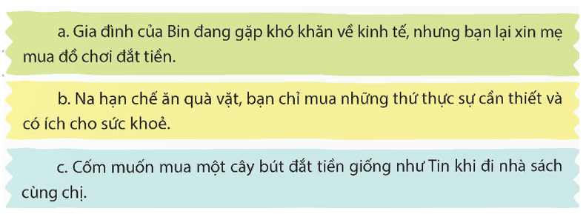
- GV tổ chức | - Cá nhân: Đọc tình huống, suy nghĩ ý kiến đồng tình – không đồng tình
 | - Nhóm 2: Trao đổi nhóm đôi, đưa ra những ý kiến đồng tình hoặc không đồng tình.
- Cả lớp: HS giơ thẻ theo ý kiến đồng tình hay không đồng tình.
*Dự kiến câu trả lời:
a. Em không đồng tình với việc làm Bin vì Bin đã không biết chi tiêu phù hợp với hoàn cảnh kinh tế gia đình mình hiện tại.
b. Em đồng tình với việc làm của Na vì Na đã biết cách chi tiêu hợp lí, chỉ mua đồ thực sự cần thiết và có ích cho sức khỏe.
c. Em không đồng tình với việc làm của Cốm vì đây là hành động chi tiêu không hợp lí bởi Cốm muốn mua một cây bút đắt tiền chỉ vì giống chị.
- Tổ chức chia sẻ trước lớp bằng hình thức giơ thẻ | - HS giơ thẻ
+ GV yêu cầu: | - HS giải thích vì sao Em đồng tình hay không đồng tình với mỗi việc làm đó?  + HS giải thích cá nhân, bạn nhận xét và nêu thêm ý kiến của mình
- GV nhận xét, khen ngợi HS và nhắc nhở: Các em chú ý nhắc nhở bản thân, người thân, bạn bè chi tiêu một cách tiết kiệm. | - HS lắng nghe
Hoạt động 2: Nhận xét ý kiến
- GV yêu cầu: | - 2 HS đọc các ý kiến, cả lớp đọc thầm
 | 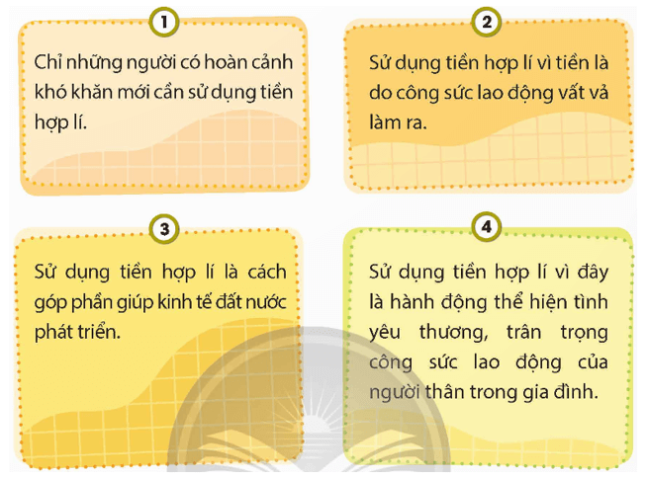
- GV tổ chức: | - Cá nhân: Đọc thầm, suy nghĩ nhận xét: Ý kiến nào đúng, ý kiến nào sai
 | - Nhóm 4: Chia sẻ câu trả lời của mình cho bạn nghe, cùng nhau thảo luận ý kiến đúng – sai
- Yêu cầu đại diện nhóm trình bày. | - Cả lớp: Đại diện nhóm trình bày trước lớp  *Dự kiến câu trả lời:  + Ý kiến 1: ý kiến này chưa đúng vì ai cũng cần sử dụng tiền hợp lí.  + Ý kiến 2: ý kiến này hoàn toàn đúng vì để có được đồng tiền, chúng ta cần bỏ rất nhiều vất vả, công sức.  + Ý kiến 3: ý kiến này hoàn toàn đúng vì sử dụng tiền hợp lí là không lãng phí, như vậy kinh tế đất nước được thúc đẩy phát triển.  + Ý kiến 4: ý kiến này hoàn toàn đúng vì tiền chỉ thực sự có ý nghĩa khi nó được sử dụng một cách hợp lí.
- Các HS khác quan sát, nhận xét, bày tỏ ý kiến.
- HS lắng nghe.
- GV nhận xét và chốt lại về ý nghĩa của việc sử dụng tiền hợp lí.
3. Hoạt động vận dụng, trải nghiệm

- GV yêu cầu HS về nhà: | - Chia sẻ với người thân, gia đình và bạn bè về bài mới học.  - Tích cực hoàn thành nhiệm vụ ở lớp, ở trường.  - Chuẩn bị bài cho tiết học sau.
- GV nhận xét tiết học | - HS lắng nghe

……………………………………………………………………..

Tiết 3
Hoạt động của giáo viên | Hoạt động của học sinh
1. Hoạt động khởi động
- GV tổ chức: Mở video bài hát  - GV nhận xét, giới thiệu bài | - HS nghe và hát bài hát vận động theo nhạc  - HS lắng nghe
2. Hoạt động luyện tập, thực hành
Hoạt động 3: Xử lí tình huống

- GV tổ chức và giao việc: | - 2 HS đọc 4 tình huống, cả lớp đọc thầm  + Tình huống 1: Bố mẹ cho Bin 100 000 đồng để đi tham quan cùng lớp. Chuyến đi bắt đầu từ 7 giờ sáng đến 5 giờ chiều nhưng mới đến 11 giờ trưa, Bin đã tiêu hết tiền. Bin không nhớ mình đã tiêu thế nào mà hết nhanh như vậy.  • Em có đồng tình với cách sử dụng tiền của Bin không? Vì sao?  • Nếu là Bin, em sẽ chi tiêu như thế nào cho hợp lí?  + Tình huống 2: Mẹ bảo Cốm nên đưa số tiền để dành để mẹ giúp mở sổ tiết kiệm ở ngân hàng. Cốm phân vân với ý kiến của mẹ.  • Nếu em là Cốm, em sẽ làm gì?  + Tình huống 3: Tin được mẹ cho tiền để mua đồ dùng học tập nhưng Tin lại dùng tiền đó để mua đồ chơi.  • Nếu là Tin, em sẽ sử dụng tiền như thế nào? Vì sao?  + Tình huống 4: Tiền lì xì vào dịp Tết và tiền để dành, Na bỏ hết vào ống tiết kiệm. Vào năm học mới, Na đem số tiền này mua dụng cụ học tập. Em họ của Na sang chơi và xin bộ dụng cụ học tập cũ nhưng Na từ chối:“Không được! Bộ mới chị dùng, còn bộ này chị cất để dành”.  • Việc làm của Na hợp lí và chưa hợp lí chỗ nào? Vì sao?  • Em sẽ khuyên Na điều gì?
 | - Cá nhân: Đọc thầm tình huống, suy nghĩ cách xử lí
 | - Nhóm 6: Chia nhóm, cử đại diện bốc thăm tình huống để thảo luận và phân chia sắm vai xử lí tình huống.
- GV cho các nhóm thời gian phù hợp để thảo luận kịch bản và phân chia vai diễn, sắm vai xử lí tình huống. | - Các nhóm suy nghĩ, thống nhất, phân vai diễn
- Đại diện nhóm trình bày | - Cả lớp: Đại diện nhóm lên đóng vai tình huống của nhóm  *Dự kiến phần đóng vai và xử lí tình huống của các nhóm  + Tình huống 1: Em không đồng tình với cách sử dụng tiền của Bin vì Bin đã không biết cách sử dụng tiền hợp lí. Nếu là Bin, em sẽ chỉ mua đồ khi cần thiết như nước khi khát, …  + Tình huống 2: Nếu là Cốm, em sẽ đưa tiền cho mẹ vì đó là cách giúp Cốm tiết kiệm tiền.  + Tình huống 3: Nếu là Tin, em sẽ dùng tiền để mua đồ dùng học tập vì đồ dùng học tập để phục  vụ học tập, còn đồ chơi chỉ để giải trí, có thể thay thế được.  + Tình huống 4: Việc làm của Na hợp lí ở chỗ Na đã biết tiết kiệm tiền nhưng chưa hợp lí ở chỗ đồ dùng của Na vẫn dùng tốt, Na đã mua bộ mới. Em sẽ khuyên Na không nên như thế, khi nào bộ đồ dùng không thể dùng được nữa hãy mua bộ mới, như thế sẽ hợp lí hơn.
 | - Các nhóm lắng nghe, nhận xét lẫn nhau.
- GV nhận xét, khen ngợi nhóm thể hiện tốt và chốt: Tình huống phù hợp khi sử dụng tiền | - HS lắng nghe
3. Hoạt động vận dụng, trải nghiệm
- GV giao nhiệm vụ rèn luyện việc tiết kiệm và ghi chép chi tiêu theo mẫu gợi ý trong SGK/T63 | - HS nêu kế hoạch mình chọn.  + Em tự so sánh số tiền em có với số tiền đã chi tiêu và cắt giảm những khoản không cần thiết để có kế hoạch chi tiêu hợp lí hơn.
  Thời gian | Nội dung chi | Số tiền đã chi | Số tiền tiết kiệm
  Đầu năm học | Mua sách vở | 100000đ | 30000đ
  26/02 | Mua truyện | 12000đ | 10000đ
  … | … | … | …
- GV tổ chức HS so sánh sau một vài tuần thực hiện | + HS chia sẻ trước lớp cách em thực hiện sử dụng tiền hợp lí với thầy cô, bạn bè và người thân của mình.
- GV nhận xét và khen ngợi tinh thần sử dụng tiền hợp lí của HS. | - HS lắng nghe
- GV nhận xét, GD lí tưởng cách mạng, đạo đức, lối sống: Khi không tiêu xài hoang phí, chúng ta góp phần vào việc sử dụng tài nguyên một cách công bằng, không gây lãng phí. | - HS lắng nghe để thực hiện
- GV nhận xét tiết học, tuyên dương HS học tích cực.  - Nhắc nhở HS khắc phục những tồn tại trong tiết học.  - Dặn dò HS chuẩn bị bài tiết sau | - HS lắng nghe, tiếp thu và rút kinh nghiệm.
IV. ĐIỀU CHỈNH SAU BÀI DẠY ………………………………………………………………………………………………………………………………………………………………………………………………………………………………………………………………………………………………………………………………………………………………
………………………………………………………………………………………………………………………………………………………………………………

TUẦN 35 MÔN ĐẠO ĐỨC
THỰC HÀNH CUỐI KÌ 2

